FORMATANDO SÉRIE DE DADOS NO CALC

Muitas vezes ao construímos um gráfico no BrOffice.org Calc, temos após a inserção de dados o gráfico abaixo e como se verifica, não é possível diferenciar os dois eixos (valor e totalização), devemos então selecionar a linha do Totalizador (vermelha) e FORMATAR SÉRIE DE DADOS; primeiramente clique sobre a linha e com o botão esquerdo do mouse selecione “Formatar série de dados...” e na tela seguinte selecione “Eixo Y secundário” e teremos uma tela mais “amigável” para entendermos o gráfico

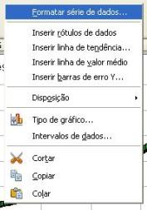
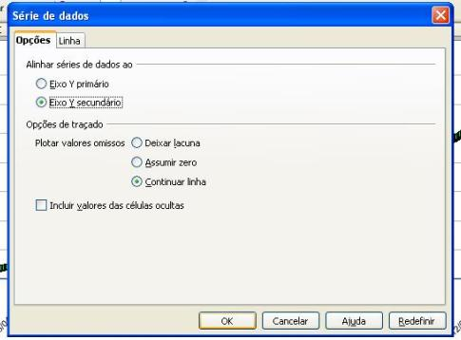
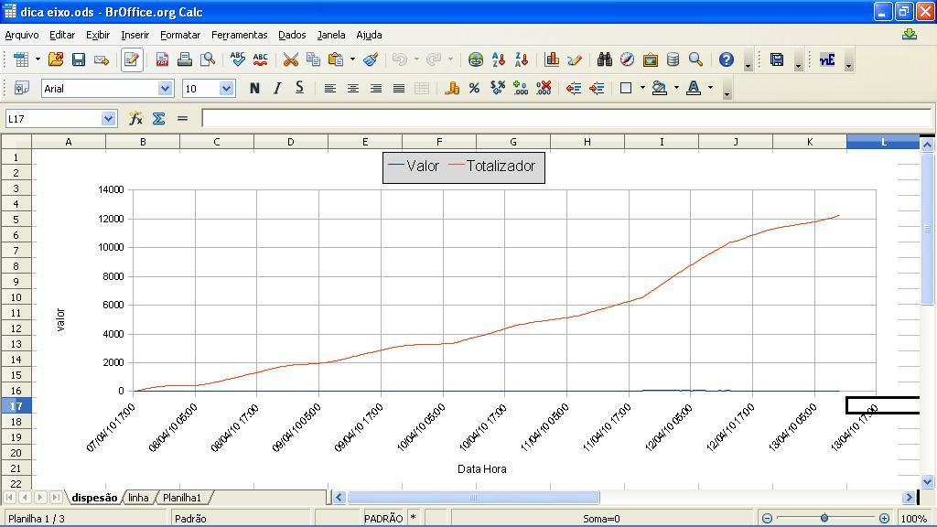
Agora é só clicar no gráfico e com o botão esquerdo do mouse selecione “Inserir títulos...” e na tela seguinte em “Eixos Secundários, em “Eixo Y” digite o nome ou unidade do item.

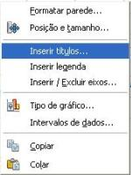
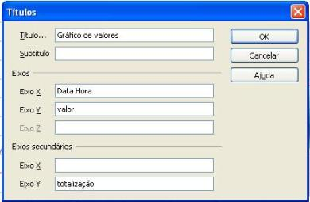
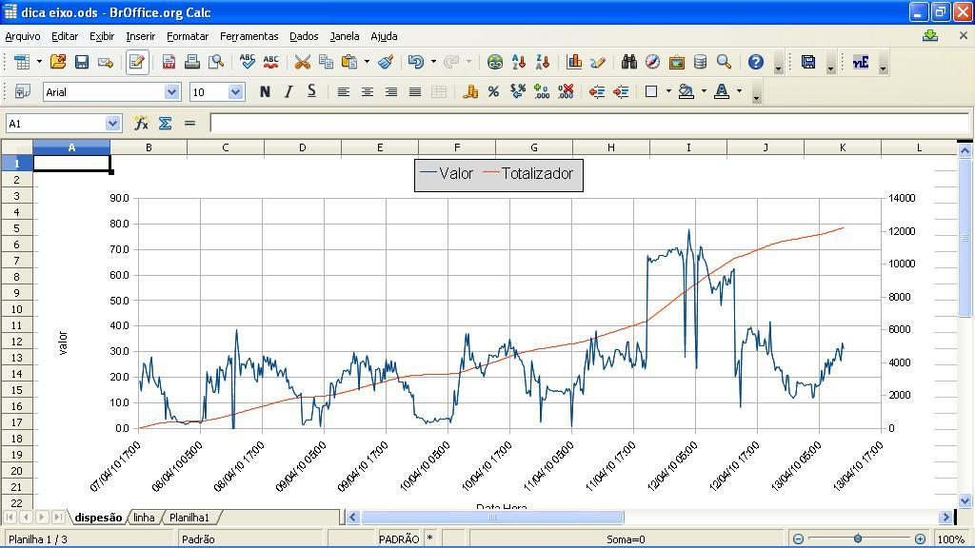

Eis a imagem final:
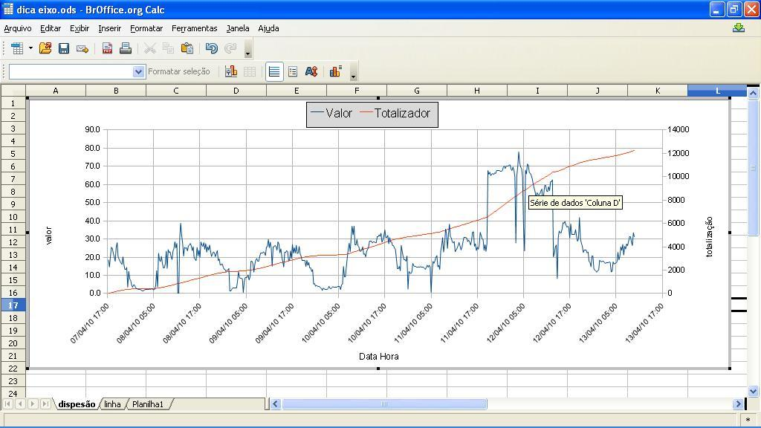
Raul Pacheco da Silva

